МУНИЦИПАЛЬНЫЙ КОНТРАКТ № 08
На выполнение работ по приобретению оборудования и установке малых архитектурных форм на территории Новицкого сельского поселения

с. Новицкое « » 2013 г.
Администрация Новицкого сельского поселения Партизанского муниципального района Приморского края, именуемая в дальнейшем «Заказчик», в лице главы Новицкого сельского поселения Зражевского Александра Валерьевича, действующего на основании Устава, с одной стороны и Общество с ограниченной ответственностью «Креон», именуемый в дальнейшем «Подрядчик», в лице генерального директора Огарковой Галины Кузьминичны, действующего на основании Устава, с другой стороны, совместно именуемые в дальнейшем «Стороны» или по отдельности «Сторона», на основании результатов размещения заказа путем проведения открытого аукциона в электронной форме № 01203000012133000008, протокола подведения итогов открытого аукциона в электронной форме № 01203000012133000008-3 от 23.04.2013 года заключили настоящий муниципальный контракт (далее – Контракт) о нижеследующем:
1. ПРЕДМЕТ КОНТРАКТА
  - Подрядчик обязуется выполнить работы по приобретению оборудования и установке малых архитектурных форм на территории Новицкого сельского поселения, в соответствии с техническим заданием на выполнение по приобретению оборудования и установке малых архитектурных форм на территории Новицкого сельского поселения (Приложение 1 к муниципальному контракту), а Заказчик обязуется создать Подрядчику необходимые условия для выполнения работ, принять их результат и оплатить обусловленную настоящим Контрактом цену.
1.2 Местом выполнения работ по приобретению оборудования и установке малых архитектурных форм на территории Новицкого сельского поселения (далее – работ) является место нахождение объекта: Приморский край Партизанский район Новицкое сельское поселение.
2. ЦЕНА КОНТРАКТА И ПОРЯДОК РАСЧЕТОВ
2.1. Общая сумма Контракта составляет 685 792,02 (Шестьсот восемьдесят пять тысяч семьсот девяносто два) рубля 02 копейки, в том числе НДС 18 % - 104 612,34 (Сто четыре тысячи шестьсот двенадцать) рублей 34 копейки.
2.2. Цена Контракта включает в себя все расходы Подрядчика, связанные с исполнением настоящего Контракта в полном соответствии с техническим заданием на выполнение работ по приобретению оборудования и установке малых архитектурных форм на территории Новицкого сельского поселения, в том числе стоимость материалов, трудозатраты, транспортные расходы, погрузочно-разгрузочные работы, охрану материалов на объекте, НДС, налоги и сборы, другие обязательные платежи и прочие расходы. Цена контракта является фиксированной на весь период действия контракта, изменению и пересмотру не подлежит.
2.3. Форма оплаты: Безналичный расчет путем перечисления денежных средств на расчетный счет Подрядчика. Авансовый платеж не предусмотрен.
Сроки и порядок оплаты: Оплата производится после фактического выполнения 100% объема всех работ предусмотренных по настоящему Контракту в полном соответствии с техническим заданием на выполнение работ по монтажу уличного освещения в с. Новицкое ул. Стрельникова и утвержденным Заказчиком локальным сметным расчетом, в течение 10-ти рабочих дней после сдачи Подрядчиком и приемки Заказчиком выполненных работ, оформленных актом о приемке выполненных работ (форма КС-2) и справки о стоимости выполненных работ и затрат (форма КС-3), в соответствии с действующими нормативными документами, подписанных Подрядчиком и Заказчиком, а также на основании выставленного Подрядчиком счета, счета-фактуры.

3. СРОКИ И УСЛОВИЯ ПОСТАВКИ
3.1. Работы, предусмотренные настоящим Контрактом, осуществляются в сроки: начало выполнения работ: с момента подписания муниципального контракта. Окончание выполнения работ: 28 июня 2013 года.
Подрядчик вправе выполнить работы и сдать Заказчику их результат досрочно.
Указанная дата является исходной для определения имущественных санкций в случаях нарушения сроков выполнения работ.
3.2. Поставщик поставляет Товар с сопроводительными документами (счет-фактурой, подписанной и скрепленной печатью Поставщика и товарной накладной, установленного образца, подписанной и скрепленной печатью Поставщика в количестве 2-х экземпляров).
3.3. Датой поставки считается дата передачи Товара Заказчику и подписания представителями Заказчика акта приема-передачи, подтверждающего приемку Товара согласно разделу 4 настоящего Контракта.
4. ПОРЯДОК ПРИЕМА-ПЕРЕДАЧИ ТОВАРА
4.1. О готовности Товара к передаче Поставщик письменно или устно уведомляет Заказчика. При получении уведомления Заказчиком Стороны согласуют точную дату приемки Товара.
4.2. Приемка Товара по наименованию, количеству, качеству и комплектности осуществляется в соответствии с Инструкцией о порядке приемки продукции производственно-технического назначения и товаров народного потребления по качеству (утв. Постановлением Госарбитрожа при Совете Министров СССР от 25.04.1966 № П-7, ред. от 14.11.ю1974г., с изм. от 22.10.1997г.) и Инструкцией о порядке приемки продукции производственно-технического назначения и товаров народного потребления по количеству (утв. Постановлением Госарбитрожа при Совете Министров СССР от 15.06.1965 № П-6, ред. от 14.11.ю1974г., с изм. от 22.10.1997г) и производится в согласованные Сторонами сроки в присутствии представителей обеих Сторон согласно спецификации оборудования (приложение №1) и по товарной накладной, подписанной обеими Сторонами, с приложением счета – фактуры.
4.3. Поставщик предоставляет Заказчику при передаче Товара следующие документы:
- Акт приема – передачи Товара в 2-х экземплярах;
- счет и/или счет-фактуру на поставленный Товар;
- товарную накладную;
- технический паспорт, в котором указано: предназначение, заводской номер, правила безопасной эксплуатации и монтажной схемы сборки изделия;
- сертификат соответствия Госстандарта РФ.
4.4. Если при осуществлении приемки Товара выявляется несоответствие его качества и комплектности настоящему Контракту лицами, участвующими в приемке Товара, составляется Акт о фактическом качестве и комплектности полученного Товара.
5. ПРАВА И ОБЯЗАННОСТИ СТОРОН
5.1. Подрядчик обязуется:
5.1.1. Выполнить все работы в сроки, предусмотренные в Контракте и сдать работы Заказчику.
5.1.2. Производить работы в полном соответствии с настоящим Контрактом и утвержденным Заказчиком локальным сметным расчетом.
5.1.3. Осуществлять охрану объекта.
5.1.4. Обеспечить качество выполнения работ, указанных в п.1.1. Представить Заказчику копии сертификатов соответствия всех применяемых материалов, оборудования, удостоверяющие их качество.
5.1.5. Обеспечить устранение недостатков и дефектов, выявленных при приемке работ, указанных в п.1.1. настоящего Контракта, в 10-ти дневный срок.
5.1.6. При обнаружении недостатков в течение гарантийного срока (24 месяца с даты подписания сторонами акта приемки выполненных работ), Подрядчик осуществляет их устранение за свой счет.
5.1.7. Обеспечить в ходе выполнения работ, указанных в п.1.1. настоящего Контракта, необходимые мероприятия по технике безопасности, охране окружающей среды, зеленых насаждений.
5.1.8. Обеспечить уборку строительного мусора на территории объекта, указанного в п.1.1. настоящего контракта.
5.1.9. Отвечать за ущерб, причиненный третьему лицу в процессе выполнения работ.
5.2. Заказчик обязуется:
5.2.1. Принять выполненные работы в порядке, предусмотренном действующим законодательством.
5.2.2. Произвести оплату выполненных Подрядчиком работ в порядке, предусмотренном Контрактом.
5.2. Подрядчик вправе:
5.2.1. Самостоятельно выбирать способы выполнения работ по настоящему Контракту.
5.2.2. Выполнить работы и сдать результат работ Заказчику досрочно.
5.3. Заказчик вправе:
В любое время осуществлять надзор за ходом и качеством выполняемых работ по настоящему Контракту, а также за качеством применяемого Подрядчиком оборудования и материалов, не вмешиваясь в деятельность Подрядчика.
5.4. Стороны обязуются выделить для постоянной связи и согласования друг с другом различных вопросов, связанных с исполнением настоящего Контракта, ответственных представителей, о назначении которых письменно уведомить друг друга не позднее 2 (двух) дней с момента их назначения.
6.ОТВЕТСТВЕННОСТЬ СТОРОН
6.1. Выполненные работы по количеству и качеству передаются Подрядчиком и принимаются Заказчиком по акту сдачи-приемки выполненных работ.
6.2. Акт сдачи-приемки подписывается Сторонами в течение 3 (трех) рабочих дней со дня передачи Подрядчиком отчетной документации Заказчику для проверки ее соответствия выполненным работам и условиям настоящего Контракта.
6.3. Применяемые материалы, изделия и оборудование, предназначенные для выполнения работ в соответствии с положениями действующих в Российской Федерации нормативных документов и правил, должны соответствовать ГОСТам и должны быть разрешены к применению в Российской Федерации.
6.4. В случае обнаружения Заказчиком недостатков в выполненных работах или некачественно выполненных работ Сторонами в течение 2 (двух) рабочих дней составляется двусторонний акт с перечнем выявленных недостатков, необходимых доработок и сроком их устранения. После подписания двустороннего акта Подрядчик обязан в согласованный Сторонами срок своими силами и без увеличения цены Контракта, установленной в разделе 2 настоящего Контракта, переделать работы для устранения недостатков выполненных работ и обеспечения их надлежащего качества.
6.5. Работы, выполненные с изменением или отклонением от локального сметного расчета, не оформленные в установленном порядке, оплате не подлежат.
6.6. Заказчик вправе отказаться от приемки результата работ в случае обнаружения недостатков, которые исключают возможность его использования для указанной в настоящем Контракте цели и не могут быть устранены Сторонами.
6.7. В случае досрочного выполнения работ Подрядчик уведомляет Заказчика о готовности предоставить отчетную документацию для осуществления сдачи-приемки выполненных работ, при этом цена настоящего Контракта не может быть увеличена.
6.8. Обязательства Подрядчика по настоящему Контракту считаются исполненными после подписания Сторонами акта сдачи-приемки выполненных работ на выполнение работ по приобретению оборудования и установке малых архитектурных форм на территории Новицкого сельского поселения.
7.ГАРАНТИИ КАЧЕСТВА РАБОТ
7.1. Подрядчик обязуется выполнить работы, с гарантируемым соответствием результата работ требованиям по качеству, предусмотренными настоящим Контрактом, строительными нормами и правилами, в течение 24 месяцев с момента подписания акта сдачи-приемки выполнения работ. Гарантии качества распространяются на результат работ, выполненный Подрядчиком по настоящему Контракту. Подрядчик обязуется за свой счет устранять дефекты и (или) недостатки в результате выполненной им в соответствии с настоящим Контрактом работе, обнаруженные в течение установленного гарантийного срока. Гарантийный срок в этом случае продлевается соответственно на период устранения дефектов и недостатков. При обнаружении Заказчиком в течение гарантийного срока дефектов и (или) недостатков, Заказчик обязан сообщить об этом Подрядчику в письменной форме, а Подрядчик обязан не позднее 5-ти дней со дня получения письменного извещения направить своего полномочного представителя для составления и подписания акта о выявленных дефектах и (или) недостатках, в котором сторонами согласовываются сроки их устранения.
8.ОТВЕТСТВЕННОСТЬ СТОРОН
8.1. Стороны несут ответственность за нарушение предусмотренных Контрактом обязательств или ненадлежащее их исполнение в соответствии с гражданским законодательством Российской Федерации и условиями настоящего Контракта.
8.2. Подрядчик несет ответственность: за качество строительных материалов, оборудования и комплектующих изделий, конструкций и систем, применяемых им при выполнении работ, предусмотренных настоящим Контрактом, и в соответствии с действующим законодательством должен иметь соответствующие сертификаты, технические паспорта, удостоверяющие их качество; за неисполнение или ненадлежащее исполнение обязательств, выразившихся в ненадлежащем качестве выполненных работ или с нарушением технологии производства работ; за нарушение сроков выполнения работ; за допущенные отступления от требований строительных норм и правил; за причиненный ущерб Заказчику, а так же третьим лицам при выполнении работ; за несоблюдение норм и правил по охране труда, окружающей среды и безопасности ведения работ по приобретению оборудования и установке малых архитектурных форм на территории Новицкого сельского поселения; за некачественно выполненные работы в течение гарантийного срока, подрядчик обязан устранить выявленные в течение гарантийного срока дефекты своими силами и за свой счет; за нарушение сроков устранения недостатков выполненных работ, установленных Заказчиком; за нарушение сроков передачи исполнительной и рабочей документации по приобретению оборудования и установке малых архитектурных форм на территории Новицкого сельского поселения; за несвоевременный вывоз строительного мусора и грунта, а также нарушение сроков освобождения от строительных машин, оборудования, инвентаря, инструментов, строительных материалов и другого имущества и за иные обязательства принятые в соответствии с условиями настоящего Контракта.
8.3. Подрядчик уплачивает Заказчику за нарушение следующих обязательств по Контракту:
8.3.1. за нарушение сроков выполнения работ, предусмотренных пунктом 3.1. Контракта – неустойку в размере 1 процента от цены настоящего Контракта за каждый день просрочки исполнения обязательств, но не менее 1/300 действующей на день уплаты неустойки ставки рефинансирования Центрального банка Российской Федерации.
8.3.2. за неисполнение или ненадлежащее исполнение обязательств, выразившихся в ненадлежащем качестве выполненных работ и с нарушением технологии производства работ - неустойку в размере 10 процентов от стоимости ненадлежащим образом выполненных работ, выявленных в ходе проверки, при этом исправление указанных работ производится Подрядчиком за свой счет в сроки, согласованные с Заказчиком, но не менее 1/300 действующей на день уплаты неустойки ставки рефинансирования Центрального банка Российской Федерации.
8.3.3. за нарушение сроков устранения недостатков выполненных работ, установленных Заказчиком - неустойку в размере 10 процентов от стоимости работ, выполненных с недостатками за каждый день просрочки исполнения обязательств, но не менее 1/300 действующей на день уплаты неустойки ставки рефинансирования Центрального Банка Российской Федерации.
8.3.4. за нарушение сроков передачи исполнительной и рабочей документации по Контракту - неустойку в размере 1 процента от цены настоящего Контракта за каждый день просрочки исполнения обязательств, но не менее 1/300 действующей на день уплаты неустойки ставки рефинансирования Центрального банка Российской Федерации.
8.3.5. за несвоевременный вывоз строительного мусора и грунта, а также нарушение сроков освобождения от строительных машин, оборудования, инвентаря, инструментов, строительных материалов и другого имущества - штраф в размере 0,1 процента от цены настоящего Контракта за каждый день просрочки исполнения обязательств, но не менее 1/300 ставки рефинансирования Центрального Банка Российской Федерации.
8.3.6. отказ от выполнения работ, являющихся предметом настоящего Контракта, по основаниям, не предусмотренным законодательством Российской Федерации – неустойку в размере 10 процентов от цены настоящего Контракта за каждый день просрочки исполнения обязательств, но не менее 1/300 действующей на день уплаты неустойки ставки рефинансирования Центрального банка Российской Федерации.
8.4. В случае некачественного исполнения Подрядчиком работ, а именно при выявлении Заказчиком недостатков при приемке работ, время, предоставленное Подрядчику для устранения недостатков, считается нарушением срока окончания работ и влечет ответственность, предусмотренную пунктом 8.3.1.раздела 8 настоящего Контракта.
8.5. При порче или уничтожении имущества, находящегося в ведении Подрядчика, выполненных, в том числе оплаченных, строительно-монтажных работ, произошедших не по вине Заказчика, Подрядчик за свой счет компенсирует возникшие по его вине или по вине третьих лиц убытки;
8.6. Убытки, возникшие вследствие неисполнения, либо ненадлежащего исполнения Сторонами обязательств по настоящему Контракту, возмещаются в объеме и порядке, предусмотренном ГК РФ.
8.7. Сторона, не исполнившая или ненадлежащим образом исполнившая свои обязательства по настоящему Контракту, несет ответственность, если не докажет, что надлежащее исполнение обязательств оказалось невозможным вследствие непреодолимой силы.
8.8. В случае просрочки исполнения Заказчиком обязательств, предусмотренных Контрактом, другая Сторона вправе потребовать уплату пени. Пеня начисляется за каждый день просрочки исполнения обязательств, предусмотренных настоящим Контрактом, начиная со дня, следующего после дня истечения установленного Контрактом срока исполнения обязательств. Размер пени устанавливается в размере одной трехсотой действующей на день уплаты пени ставки рефинансирования Центрального банка Российской Федерации. Заказчик освобождается от уплаты пени, если докажет, что просрочка исполнения указанного обязательства произошла вследствие непреодолимой силы или по вине другой стороны.
8.9. Кроме санкций за неисполнение обязательств по настоящему Контракту виновная Сторона возмещает другой Стороне все вызванные неисполнением обязательств по Контракту не покрытые неустойкой убытки, включая упущенную выгоду пострадавшей Стороне.
8.10. Уплата пени, а также возмещение убытков не освобождает Стороны от исполнения обязательств в натуре или устранения нарушений.
8.11. В случае неисполнения или ненадлежащего исполнения обязательств, предусмотренных Контрактом, Заказчик вправе произвести оплату по Контракту за вычетом соответствующего размера неустойки. Оплата по Контракту осуществляется на основании акта сдачи-приемки выполненных работ, в котором указываются: сумма, подлежащая оплате в соответствии с условиями Контракта; размер неустойки, подлежащий взысканию; итоговая сумма, подлежащая оплате Подрядчику по Контракту. Приложением к акту сдачи-приемки выполненных работ - основания применения и порядок расчета неустойки.
8.12. Пункты настоящего раздела Контракта, предусматривающие уплату сторонами штрафных санкций вступают в силу при наличии письменной претензии одной из Сторон.
8.13. Споры, возникающие между Подрядчиком и Заказчиком при заключении, изменении, расторжении и исполнении Контракта, а также возмещении понесенных убытков и другие возможные споры, рассматриваются в установленном законодательством порядке в Арбитражном суде Приморского края. Стороны при рассмотрении спорных вопросов соблюдают претензионный порядок. Срок рассмотрения претензии – 30 дней со дня её получения.
8.14. За неисполнение и ненадлежащее исполнение своих обязательств по настоящему контракту Подрядчик несет ответственность в соответствии с Гражданским законодательством РФ.
9. ФОРС-МАЖОР
9.1. Стороны освобождаются от ответственности друг перед другом за частичное или полное неисполнение обязательств по Контракту, в случаях, установленных законодательством, в частности при возникновении обстоятельств непреодолимой силы (форс-мажорных), т.е. чрезвычайных и непредсказуемых при данных условиях обстоятельств.
К вышеуказанным (форс-мажорным) обстоятельствам относятся следующие события: стихийные бедствия природного характера (землетрясения, наводнения, пожары, снежные заносы и т.д.); забастовки; диверсии; запретительные и ограничительные меры органов государственной власти, а также другие, признанные таковыми арбитражным судом.
9.2. О наступлении форс-мажорных обстоятельств стороны уведомляют друг друга немедленно с момента их возникновения. Факт наступления форс-мажорных обстоятельств должен быть документально удостоверен полномочными на то органами власти. Удостоверяющий документ прилагается к письменному уведомлению. При отсутствии уведомления (а равно при просрочке уведомления), удостоверяющего документа, сторона Контракта, их получающая, вправе не принимать во внимание наступление форс-мажорных обстоятельств при предъявлении претензий (исков) к другой стороне в связи с ненадлежащим исполнением условий Контракта. При возникновении форс-мажорных обстоятельств все вопросы, связанные с взаиморасчетами, решаются сторонами Контракта по взаимному согласованию, а при не достижении согласия - в порядке арбитражного судопроизводства.
10. ПОРЯДОК РАСТОРЖЕНИЯ КОНТРАКТА
10.1. Досрочное расторжение Контракта может иметь место по соглашению сторон либо по решению суда по основаниям, предусмотренным гражданским законодательством.
10.2. Контракт считается расторгнутым с момента подписания сторонами соглашения о расторжении, при условии урегулирования материальных и финансовых претензий по выполненным до момента расторжения контракта обязательствам или вступления в законную силу решения суда.
10.3. Настоящий Контракт, может быть, расторгнут по решению суда в случаях:
10.3.1. нарушения Подрядчиком сроков выполнения работ;
10.3.2. несоблюдения Подрядчиком требований по качеству работ и применяемых материалов, если исправление соответствующих некачественно выполненных работ влечет задержку выполнения работ;
10.3.3. представления актов государственных органов в рамках действующего законодательства, лишающих Подрядчика права на производство работ.
11. ПРОЧИЕ УСЛОВИЯ
11.1. Стороны обязуются соблюдать условия, обеспечивающие неразглашение касающейся их конфиденциальной коммерческой информации, связанной с выполнением обязательств по Контракту, и непосредственно несут друг перед другом ответственность за ненадлежащее выполнение принятых по Контракту обязательств в случаях, предусмотренных законодательством.
11.2. Все изменения и дополнения к настоящему Контракту действительны только при условии совершения их в письменной форме и подписании уполномоченными представителями сторон.
11.3. Стороны при реализации условий Контракта руководствуются действующим законодательством Российской Федерации.
11.4. При изменении реквизитов сторон, стороны извещают друг друга официальным документом, подписанным руководителем и главным бухгалтером, заверенным печатью.
11.5. Контракт вступает в силу с момента его подписания сторонами и действует до полного исполнения работ, а в части финансовых взаиморасчетов - до полного их завершения.
Контракт подписан сторонами в двух экземплярах, по одному для каждой стороны, каждый экземпляр на 15 листах. Настоящий Контракт заключаются в форме электронного документа и подписывается Сторонами Контракта электронной цифровой подписью.
11.6. К настоящему Контракту прилагается и является его неотъемлемой частью Приложение 1: Техническое задание на выполнение работ по приобретению оборудования и установке малых архитектурных форм на территории Новицкого сельского поселения.

11. РЕКВИЗИТЫ И ПОДПИСИ СТОРОН
ЗАКАЗЧИК:  Администрация Новицкого сельского поселения Партизанского муниципального района  Приморского края  692976,Приморский край Партизанский район с.Новицкое, ул.Лазо 17а  УФК по Приморскому краю (Администрация Новицкого сельского поселения Партизанского муниципального района , л/с 03203012000)  ИНН 2524113005  КПП 252401001  ГКРЦ ГУ банка России по Приморскому краю г.Владивостока  р/ч 40204810200000000114  БИК 040507001  Глава Новицкого СП  _______________________ А.В. Зражевский  м.п. | ПОДРЯДЧИК:  Общество с ограниченной ответственностью «Креон»  690065, Приморский край, г. Владивосток, ул. Крыгина, 51а  ИНН 2540172880  КПП 254001001  ОГРН 1112540005445 от 04.07.2011 г.  Дальневосточный банк ОАО «Сбербанк России»  г. Хабаровск  р/сч: 40702810650000006320  к/сч: 30101810600000000608  в ГРКЦ ГУ Банка России по Хабаровскому краю  БИК 040813608  Генеральный директор  _________________________Г.В. Огаркова  м.п.

Приложение 1
к муниципальному контракту № 08

Техническое задание на выполнение работ по приобретению оборудования и установке малых архитектурных форм на территории Новицкого сельского поселения
№ | Наименование изделия | Изображение | Описание | Кол-во,  штук
1 | Ваза железобетонная | 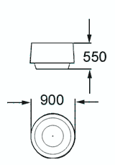 | Размеры:  Диаметр 900мм  Высота 550мм  Ваза круглой формы выполнена из армированного бетона. Окрашена в бело-серый цвет.  Материалы: железобетон. | 24
2 | Ваза железобетонная | 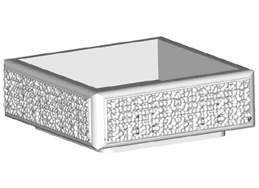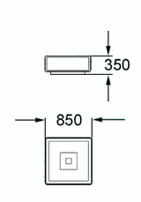 | Размеры, мм: 850*850*350.  Ваза квадратной формы выполнена из армированного бетона.  Окрашена в бело-серый цвет.  Материалы: железобетон. | 13
3 | Скамья на железобетонных ножках | 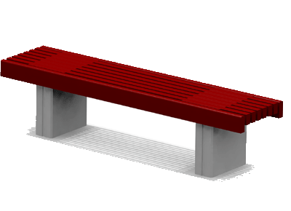  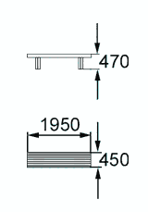  4 | Размеры, мм: 1950*450*470  Посадочное место (поверхность скамьи) выполнено из восьми стыкованных друг к другу деревянных досок. Опорные стойки скамьи в количестве 2шт выполнены из армированного бетона, покрытого полимерным покрытием бело-серого цвета.  Материалы: сосновая древесина, железобетон, оцинкованные крепежные детали, пластиковые заглушки.  Деревянные детали оборудования должны быть тщательно отшлифованы и окрашены профессиональными двухкомпонентными красками в заводских условиях.  Стальные детали конструкции должны быть окрашены порошковыми красителями, все крепежные и закладные элементы оцинкованы. | 11
4 | Урна деревянная | 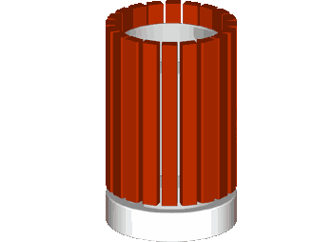  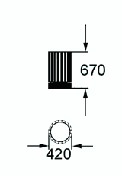 | Размеры, мм: 670*420мм  Каркас урны металлический, обшит деревянными брусками, толщ не менее 3см, высотой не менее 50см.  Внутри урны имеется съемный контейнер из оцинкованной стали.  Вес урны 20кг.  Материалы: сосновая древесина, железобетон, оцинкованный крепеж.  Деревянные детали оборудования должны быть тщательно отшлифованы и окрашены профессиональными двухкомпонентными красками в заводских условиях. | 11
5 | Качалка-балансир «малая» | 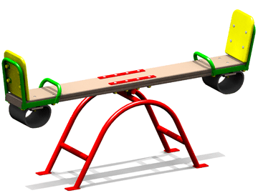  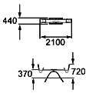 | Размеры, мм: 2100*440*720  Имеет длину 2100 мм, снабжена 2-мя поддерживающими спинками, 2-мя поручнями  и 2-мя амортизирующими резиновыми элементами и выполнена из клееной древесины хвойных пород толщиной не менее 40 мм. Предназначена для катания двух человек.  Сопровождается техническим паспортом и соответствует следующим требованиям:  Международному стандарту безопасности EN-1176.  Российским ГОСТам:  - ГОСТ Р 52169- 2003 «Оборудование детских игровых площадок». Безопасность конструкции и методы испытаний. Общие требования»;  - ГОСТ Р 52299- 2004 «Оборудование детских игровых площадок». Безопасность конструкции и методы испытаний качалок. Общие требования»;  - ГОСТ Р 52301- 2004 «Оборудование детских игровых площадок». Безопасность при эксплуатации». | 1
6 | Качели на металлических стойках, с жесткой подвеской, одноместные | 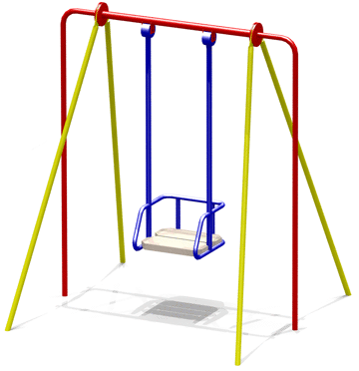  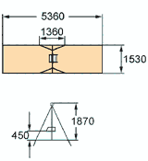 | Размеры, мм: 1360*1530*1870  Выполнены в виде единой сборной конструкции высотой 1870 мм. Сиденье для ребенка ограничено предохраняющими перилами, выполнено из отшлифованной древесины, покрашено двухкомпонентными красками, скрытая часть конструкции замкнута по периметру для максимальной устойчивости.  Сопровождается техническим паспортом и соответствует следующим требованиям:  - Международному стандарту безопасности EN-1176.  Российским ГОСТам:  - ГОСТ Р 52169- 2003 «Оборудование детских игровых площадок». Безопасность конструкции и методы испытаний. Общие требования»;  - ГОСТ Р 52167-2003 «Оборудование детских игровых площадок. Безопасность конструкции и методы испытаний качелей. Общие требования».  - ГОСТ Р 52299- 2004 «Оборудование детских игровых площадок». Безопасность конструкции и методы испытаний качалок. Общие требования»;  - ГОСТ Р 52301- 2004 «Оборудование детских игровых площадок». Безопасность при эксплуатации | 1
7 | Карусель | 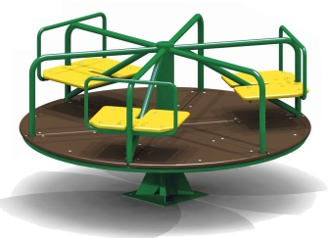  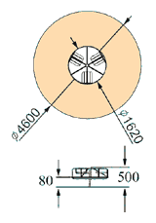 | Размеры, мм:  D=1620мм  Н=800мм  Пол выполнен из высокопрочной, влагоустойчивой ламинированной фанеры толщиной не менее 24 мм, изделие снабжено шестью посадочными местами, выполненными из древесины хвойных пород, и оборудованными перилами, поддерживающими спину, а также поручнями для рук.  Сопровождается техническим паспортом и соответствует следующим требованиям:  - Международному стандарту безопасности EN-1176.  Российским ГОСТам:  - ГОСТ Р 52169- 2003 «Оборудование детских игровых площадок». Безопасность конструкции и методы испытаний. Общие требования»;  - ГОСТ Р 52300- 2004 «Оборудование детских игровых площадок». Безопасность конструкции и методы испытаний каруселей. Общие требования»;  - ГОСТ Р 52301- 2004 «Оборудование детских игровых площадок». Безопасность при эксплуатации». | 1
8 | Горка Нг=1,5м | 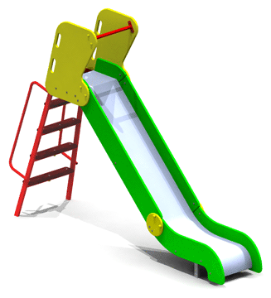  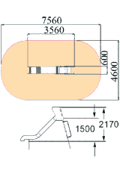 | Размеры, мм: 3560*600*2170  Горка для детей старше 5 лет.  Высота стартового участка горки- 1500 см; Каркас горки выполнен из многослойной березовой фанеры, скат горки имеет защитные борта высотой не менее 12см и выполнен из нержавеющей стали. На стартовом участке горка имеет защитные борта высотой не менее 70 см и защитную металлическую перекладину. Лестница горки состоит из четырех ступеней; каждая ступень изготовлена из деревянного сэндвича: брус из сосновой древесины для прочности покрыт прессованной березовой фанерой. Нижняя ступень лестницы расположена на высоте не менее 30см от поверхности. Перила лестницы металлические.  Материалы: многослойная березовая фанера, металл с полимерным покрытием нержавеющая сталь, оцинкованные закладные.  Сопровождается техническим паспортом и соответствует следующим требованиям:  - Международному стандарту безопасности EN-1176.  - ГОСТ Р 52169- 2003 «Оборудование детских игровых площадок». Безопасность конструкции и методы испытаний. Общие требования»;  - ГОСТ Р 52168-2003«Оборудование детских игровых площадок. Безопасность конструкции и методы испытаний горок. Общие требования»;  - ГОСТ Р 52301- 2004 «Оборудование детских игровых площадок». Безопасность при эксплуатации». | 2
10 | Песочница | 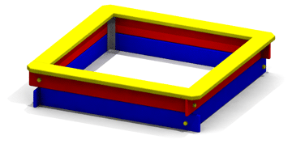  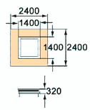 | Размеры, мм: 1400*1400*320  Представляет собой классическую разноцветную песочницу квадратной формы, состоящую из восьми поперечных досок и четырех накрывочных. Высота бортов песочницы 300мм.  Материалы: многослойная березовая фанера, металл, пластиковые колпачки, оцинкованные закладные.  Сопровождается техническим паспортом и соответствует следующим требованиям:  Международному стандарту безопасности EN-1176.  Российским ГОСТам:  - ГОСТ Р 52169- 2003 «Оборудование детских игровых площадок». Безопасность конструкции и методы испытаний. Общие требования»;  - ГОСТ Р 52301- 2004 «Оборудование детских игровых площадок». Безопасность при эксплуатации». | 1
11 | Детский игровой комплекс Нг=0,9м | 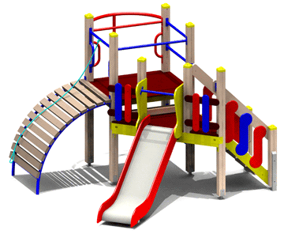  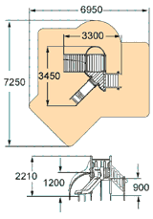 | Размеры, мм:  3450*3300*2210  Предназначен для детей до 12 лет. Выполняет следующие функции:  Создает условия, обеспечивающие физическое развитие ребенка, развивающие координацию движений, преодоление страха высоты, ловкость и смелость, чувство коллективизма в массовых играх.  Имеет в комплекте:  - лестницу деревянную, с перилами;  - горку-скат из нержавеющей стали высотой 0,9 м, с защитными бортами на участке скольжения не ниже 12 см, с защитными бортами не ниже 70 см и страховочной перекладиной на стартовом участке горки;  - металлические перекладины – не менее 5шт;  - трап-барабан для лазания со вспомогательным канатом, закрепленного на металлической перекладине,  - фанерные ограждение-решетка – 2шт;  - шест металлический;  - опорные стойки из клееного бруса – 9шт;  - площадки деревянные -2шт;  - ручки-поручни металлические – не менее 4шт;  Материалы: сосновая древесина, многослойная березовая фанера, металл, нержавеющая сталь, оцинкованные закладные и крепежные детали, пластиковые заглушки.  Деревянные детали оборудования должны быть тщательно отшлифованы и окрашены, профессиональными двухкомпонентными красками в заводских условиях.  Стальные детали конструкции должны быть окрашены порошковыми красителями, все крепежные и закладные элементы оцинкованы.  Сопровождается техническим паспортом и соответствует следующим требованиям:  - Международному стандарту безопасности EN-1176.  Российским ГОСТам:  - ГОСТ Р 52169- 2003 «Оборудование детских игровых площадок». Безопасность конструкции и методы испытаний. Общие требования»;  - ГОСТ Р 52168-2003 «Оборудование детских игровых площадок. Безопасность конструкции и методы испытаний горок. Общие требования»  - ГОСТ Р 52301- 2004 «Оборудование детских игровых площадок». Безопасность при эксплуатации». | 1
ИТОГО |  |  |  | 66

Требования
1.К качеству товара: Обязательное наличие сертификатов соответствия, выданных в соответствии с правилами Системы Сертификации ГОСТам РФ:
-ГОСТ Р 52169-2003 «Оборудование детских игровых площадок.
Безопасность конструкции и методы испытаний. Общие требования»;
-ГОСТ Р 52168-2003 «Оборудование детских игровых площадок.
Безопасность конструкции и методы испытаний горок. Общие требования».
-ГОСТ Р 52167-2003 «Оборудование детских игровых площадок.
Безопасность конструкции и методы испытаний качелей. Общие требования».
- ГОСТ Р 52299-2004 - Оборудование детских игровых площадок. Безопасность конструкции и методы испытаний качалок. Общие требования.
- ГОСТ Р 52300-2004 - Оборудование детских игровых площадок. Безопасность конструкции и методы испытаний каруселей. Общие требования.
- ГОСТ Р 52301-2004 - Оборудование детских игровых площадок. Безопасность при эксплуатации.
- Соответствие международному стандарту безопасности EN-1176;
- Санитарно-эпидемиологические заключения на применяемые материалы при изготовлении оборудования, выданные Федеральной службой по надзору в сфере защиты прав потребителей и благополучия человека.
2.Техническим, характеристикам товара Предлагаемое к поставке оборудование детских площадок должно соответствовать приложенным изображениям, размерам и своему назначению.
Опорные стойки детских игровых комплексов должны быть выполнены из клееной древесины, в сечении не менее 100 мм х 100 мм. Верхняя часть стойки должна быть закрыта пластиковой заглушкой, а заканчиваться стойка должна стальной, оцинкованной закладной деталью, длиной 500 мм.
Каркас горки должен быть выполнен из профильной трубы сечением не менее 50 мм.
Скат горки должен быть изготовлен из единого листа, нержавеющей стали, толщиной 2 мм. Наличие бортов горок высотой не менее 120 мм обязательно, в целях исключения травмирования детей;
Все сетки и лианы должны быть изготовлены из полипропиленового каната с металлическими сердечниками. Зажимы сетки должны быть выполнены из алюминиевого сплава;
Лестницы игровых комплексов должны быть выполнены из древесины, с деревянными ступеньками, верхняя поверхность которых изготавливается из фанеры;
Запрещается использовать угловую сталь при изготовлении детского игрового оборудования из-за требований безопасности;
Диаметры всех поручней для поддержки в составе игровых комплексов должно быть не менее 33 мм;
Все стартовые участки горок ограничены горизонтальным поручнем на высоте не более 55 см и диаметр не менее 33 мм., а также данные участки горок оборудованы двумя боковыми фанерными экранами предохраняющими детей от падения с верхней точки спуска;
В игровой зоне, находящейся на высоте, для защиты детей от падения, должны быть предусмотрены предохраняющие перила или барьеры;
Размеры отверстий, тоннелей, решеток, сеток и др. не должны представлять собой опасность для застревания пальцев рук, ног, головы ребенка;
Выступающие гайки и края болтов, шурупов должны быть закрыты пластиковыми заглушками.
Требования к применяемым материалам:
Для изготовления деревянных деталей должна использоваться древесина хвойных пород влажностью 7-10 %;
Деревянные детали оборудования должны быть тщательно отшлифованы и окрашены, профессиональными двухкомпонентными красками в заводских условиях;
Стальные детали и конструкции должны быть окрашены порошковыми красителями, все крепежные и закладные элементы оцинкованы;
Толщина всей фанеры, из которой изготовлено оборудование, должна быть не менее 24 мм.
3.К безопасности товара: каждое изделие должно сопровождаться техническим паспортом, в котором должно быть указано: предназначение, заводской номер, правила безопасной эксплуатации и монтажные схемы сборки изделия, а также сертификатом соответствия Госстандарта РФ на каждое изделие.

